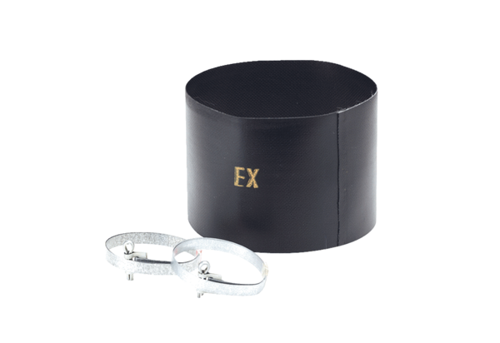Elastische Manschette ELM 14 ExVerpackungseinheit: 1 StückSortiment: C
Artikelnummer: 0092.0246Hersteller: MAICO

